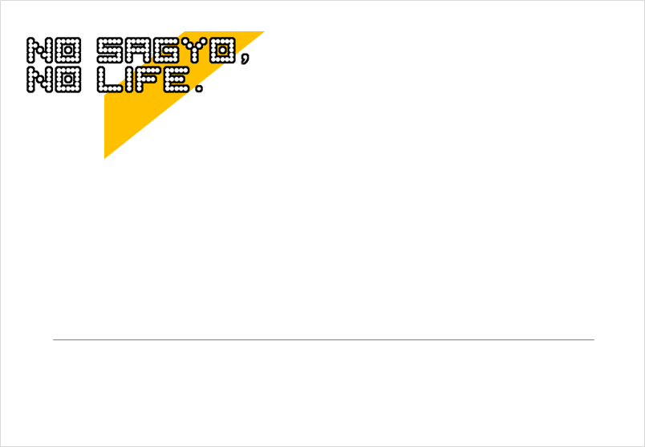

記入例

**キャプションボード**

絵や写真に添えられたタイトルや説明文です。あくまで作品が主役だけど、名刺代わりにしたり、奥行きを持たせたり、見る人に視点を与えたり。何をみて欲しいのか、何を思って作ったのか、ちょっと気取って書いてもらえるとうれしい。

荻野洋子

94ｍｍ×136ｍｍ / コピー用紙 / 残業

2025/5/20